**NISTKÄSTEN GESÄUBERT**

**Am Samstag 03.Feb.2024 hatte die Ortsgruppe den ersten Naturschutzeinsatz seit Jahren. Arno Wilhelm ging mit uns an eine kleine Anzahl seiner in den letzten Jahren aufgehängten Nistkästen. Begleitet wurden wir fachmännisch durch Dietmar Schurr vom NABU Metzingen. Dietmar hatte viele wertvolle Tipps -  sowohl was das Aufhängen als auch das Säubern betraf. Nach ca. 3 Stunden genossen wir bei Arno zuhause noch ein zweites kleines Frühstück. Ein herzliches Dankschön  dafür und natürlich für die Organisation geht an Arno. Leider waren nur 3 weitere Teilnehmer dabei. Denen hat es aber Spaß gemacht.**

[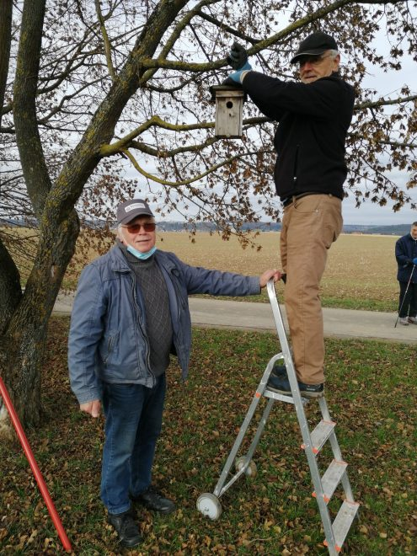](https://mittelstadt.albverein.eu/wp-content/uploads/sites/189/2024/02/IMG_20240203_110337.jpg)